Č 8.AB

Milí osmáci,
děkuji za vaše souvětí, která jsem ale dostala jen od některých z vás. Čekala jsem, že se alespoň pokusíte…Také mi není jasné, že Max, Lukáš L. a i jiní vymysleli úplně stejná souvětí, dokonce se stejnými chybami – zajímavé…. Mám vše poznačeno…Někteří to zkusili a napsali mi, že jim to nejde – vůbec nevadí, i snaha se cení. Mnozí se ale s úkolem vypořádali perfektně
Pro kontrolu – jak to mohlo vypadat:
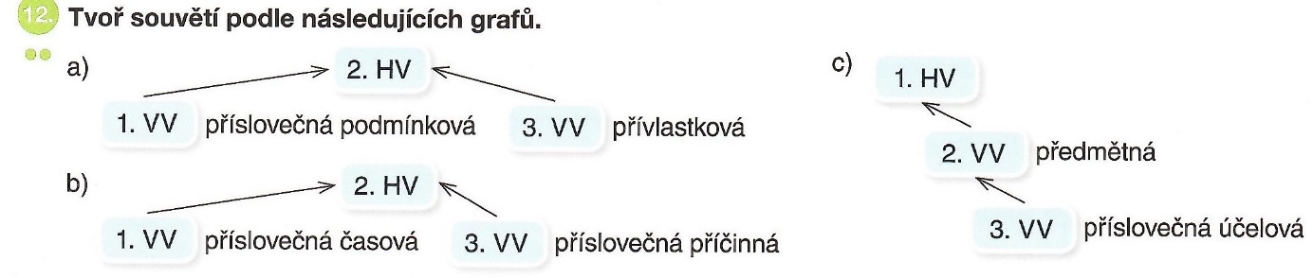

- Kdyby začalo pršet, vezmi si deštník, který jsem ti včera koupila.
- Až přijdeš ze školy, udělej si úkoly, protože večer už nebudeš mít čas.
- Věděl jsem, že se musím dobře připravit, abych zkoušku udělal.
Zkontrolujte si a případně opravte.

Protože se vám určitě stýská po našich diktátech, posílám vám tento odkaz a zkuste si napsat krátký a jednoduchý diktátek aspoň takto, ať nevyjdete ze cviku
https://www.umimecesky.cz/mluvene-diktaty-ceske-vynalezy/42

Dále posílám PL na opakování souvětí souřadného – to jsme dobrali ještě ve škole, takže by to nikomu nemělo dělat větší potíže.

Tento PL prosím do čtvrtku poslat – pracujte samostatně, všechno poznám!
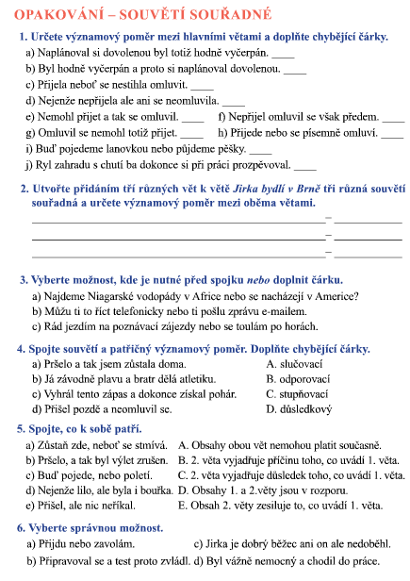

Pozorně si přečtěte přeházený text a seřaďte ho tak, jak by měl jít za sebou.

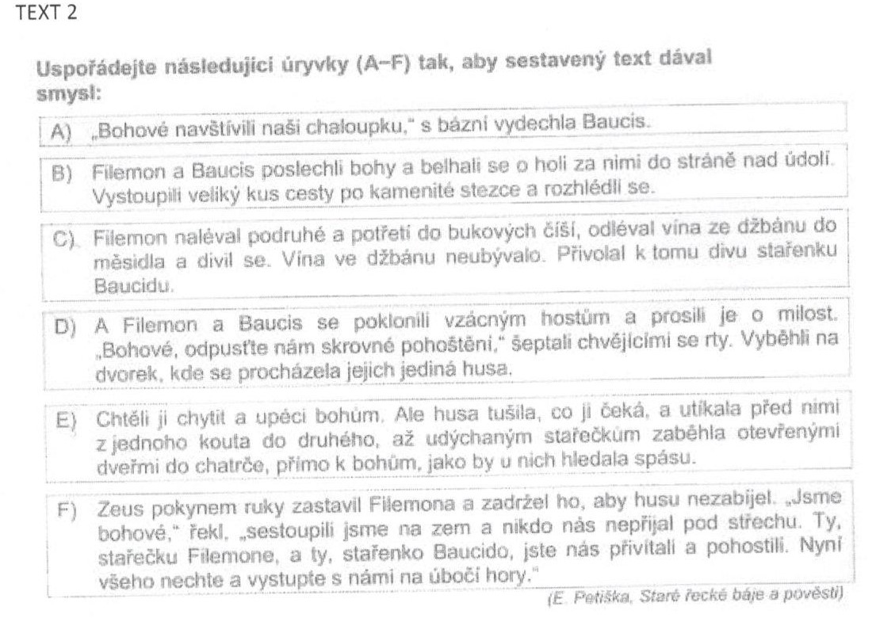

Když mi budete posílat test, do mailu mi napište pořadí písmen, jak jste text seřadili.
-----------------------------------------------------------------------------------------------------------------
Do cvičných sešitů nalepte a spojte, co k sobě patří:

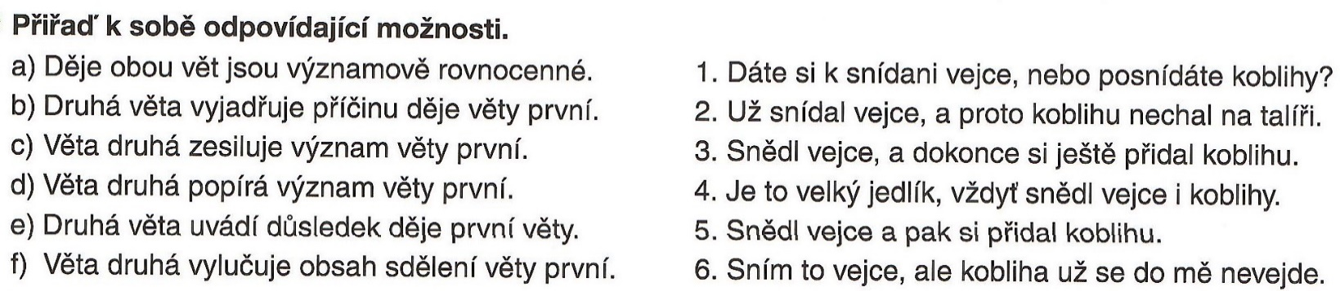

Mějte se pěkně, AL

